Министерство образования и науки Российской Федерации

Федеральное государственное бюджетное образовательное учреждение высшего профессионального образования
«Глазовский государственный педагогический институт
имени В. Г. Короленко»

Колледж информационных и социальных коммуникаций

Численное решение систем линейных уравнений методом итераций

Пояснительная записка к
Курсовой работе

Научный руководитель: Леонтьева Н. В.

Выполнил: студента 33 группы
Чукавина Дмитрия Александровича

Глазов, 2016
Анатация
На практике в большинстве случаев найти точное решение возникшей математической задачи не удается. Это происходит главным образом не потому, что мы не умеем этого сделать, а поскольку искомое решение обычно не выражается в привычных для нас элементарных или других известных функциях. Поэтому важное значение приобрели численные методы, особенно в связи с возрастанием роли математических методов в различных областях науки и техники и с появлением высокопроизводительных ЭВМ. Под численными методами подразумеваются методы решения задач, сводящиеся к арифметическим и некоторым логическим действиям над числами, т.е. к тем действиям, которые выполняет ЭВМ. Данное программное обеспечение помогает решать системы линейных уравнений без привлечения больших знаний в этой области.

Назначение и область применения
Приложение, выполняющее численное решение систем линейных уравнений применяется в математической и алгебраической сфере для упрощения решения систем линейных уравнений, так как уходит большое количество времени на их решение.
Технические характеристики
Данное программное обеспечение применимо на всех операционных системах Windows, начиная с Windows XP(Windows XP, Windows Vista, Windows 7, Windows 8, Windows 10).Занимаемое пространство жесткого диска составляет примерно 100 Мбайт.

Ожидаемые техническо-экономические показатели
При написании приложения было затрачено в общей сложности 100 часов работы, но так как я работал один, без привлечения чьей либо помощи, я создал данный продукт не затратив никаких денег.

Источники

Метод простых итераций-
http://www.machinelearning.ru/wiki/index.php?title=%D0%9C%D0%B5%D1%82%D0%BE%D0%B4_%D0%BF%D1%80%D0%BE%D1%81%D1%82%D1%8B%D1%85_%D0%B8%D1%82%D0%B5%D1%80%D0%B0%D1%86%D0%B8%D0%B9

20.02.2016

Метод простой итерации-

http://pgtk.edu.ru/legacy/lection/chisl_method/Metod%20prostoy%20itarasii1.htm 20.02.2016

Метод простых итераций-

http://stu.sernam.ru/book_dig_m.php?id=63 20.02.2016

Руководство пользователя
Общие сведения о программном продукте
Программа, выполняющее численное решение систем линейных уравнений, предназначено для решения систем линейных уравнений методом простой итерации. Данный метод заключается в следующем:
Пусть система линейных уравнений Ах = в (1) каким- либо образом приведена к виду х = Сх + f (2), где С – некоторая матрица, f – вектор- столбец. Исходя из произвольного вектора
х₀ = 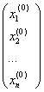, строим итерационный процесс:
х^{(k+1)} = cx^{(k)} + f (k=0,1,2,…), или в развернутом виде:

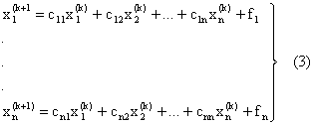

Производя итерации, получим последовательность векторов
х⁽¹⁾, х⁽²⁾,…, х^{(k)},…
Если элементы матрицы С удовлетворяют одному из условий

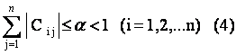 или 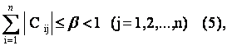
то процесс итерации сходится к точному решению системы Х при любом начальном векторе х⁽⁰⁾, т.е. .
Таким образом, точное решение системы получается лишь в результате бесконечного процесса и всякий вектор х^{(к)} из полученной последовательности является приближенным решением. Оценка погрешности этого приближенного решения х^{(к)} дается одной из следующих формул:

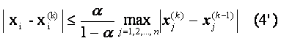

если выполнено условие (4)
или

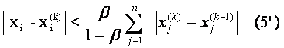

если выполнено условие (5).

Процесс итераций заканчивают, когда указанные оценки свидетельствуют о достижении заданной цели.
Начальный вектор х⁽⁰⁾ может быть выбран, вообще говоря, произвольно. Иногда берут х⁽⁰⁾=f. Однако наиболее целесообразно в качестве компонент вектора х⁽⁰⁾ взять приближенные значения неизвестных, полученные грубой прикидкой. Приведение системы (1) к виду (2) можно осуществить различными способами. Важно только, чтобы выполнялось одно из условий (4) или (5). Ограничимся рассмотрением двух способов.
Первый способ.
Если диагональные элементы матрицы А отличны от нуля, т.е. a_{ij} 0 (i=1,2,…,n), то систему (1) можно записать в виде

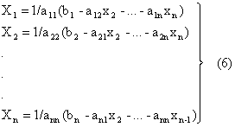

В этом случае элементы матрицы С определяются следующим образом:
С_{ij}= - a_{ij}/a_{ii} (ij), c_{ii}=0, и тогда условия (4) и (5) приобретают вид

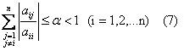

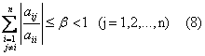
Описание установки и запуска
1. Переносим папку, содержащую приложение себе на компьютер
2. Открываем эту папку
3.Щелкаем 2 раза на запускаемый файл

Инструкция по работе
Надо заполнить все текстовые поля согласно системе уравнений, которую хотите решить. В случае, если поле останется пустым ему автоматически присвоится значение 0. В поле «точность» вводится значение , согласно которому будет выводится ответ с заданной точностью. В поле х0 вводятся начальные значения.
Ссылка на скачивание приложения: https://github.com/dima123321/Kursach

